Синтез биметаллических МОК и исследование процессов переноса энергии между ионами лантанидов
Гришко А.Ю.
Студент
Московский государственный университет имени М.В.Ломоносова, г. Москва, Россия
Факультет Наук о Материалах
g-alex@inbox.ru
В последнее время наблюдается интерес к металлорганическим каркасам (МОК), которые характеризуются высокой термической и УФ стабильностью и большой удельной поверхностью, что открывает широкие возможности по их применению. Ионы РЗЭ обладают большими радиусами, а так же зарядом достаточным для того, чтобы на их основе построены такие каркасные структуры. Особый интерес представляют МОК, в состав которых входят два люминесцирующих иона, например, европия и тербия, поскольку процессы переноса энергии между этими ионами могут быть использованы как для увеличения эффективности люминесценции одного из них, так и для получения соединений, в которых наблюдается люминесценция обоих ионов. Одним из наиболее распространённых линкеров для построения трёхмерных каркасных структур является анион терефталевой кислоты (tph²⁻), важной особенностью которого является возможность эффективной сенсибилизации люминесценции как Tb³⁺, так и Eu³⁺.
Целью работы стали синтез биметаллического терефталата TbEu(tph)₃ с упорядоченным расположением ионов РЗЭ в структуре и изучение переноса энергии между ионами лантанидов в этом соединении. Для синтеза таких МОК в работе предложен оригинальный метод, основанный на получении кислой соли MHtph (M = Na, K) с последующим превращением её в кислый терефталат одного из лантанидов и в биметаллический терефталат при его взаимодействии с карбонатом другого лантанида:
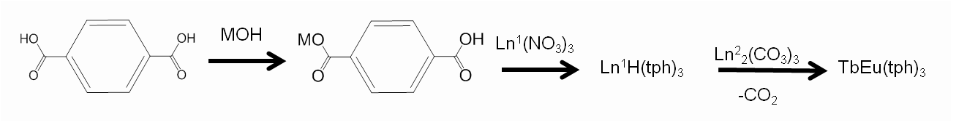 Получение кислой соли КHtph осложнено близкими значениями первой и второй констант кислотности терефталевой кислоты и растворимостью M₂tph в воде, однако синтез КHtph был успешно проведён c использованием спирта в качестве растворителя. Состав и индивидуальность были подтверждёны по совокупности методов РФА, ИК спектроскопии, термического анализа и спектрофотометрии. По реакции KHtph с Tb(NO₃)₃·8H₂O получен кислый терефталат тербия Tb(Htph)₃·4H₂O, при взаимодействии которого с карбонатом европия получен TbEu(tph)₃.

